РОЗДІЛ 2
ТЕОРІЯ БАЙЄСІВСЬКИХ МЕРЕЖ

2.1 Вступ

Байєсівські мережі (БМ) представляють собою графічні моделі подій і процесів на основі об'єднання деяких результатів теорії ймовірностей і теорії графів. Вони тісно пов'язані з діаграмами впливу, які можна використати для прийняття рішень. Незважаючи на свою назву, ці мережі не обов'язково мають на увазі тісний зв'язок з байєсівськими методами. Назва пов'язана, насамперед, з байєсівським правилом ймовірнісного висновку [50]. В літературі байєсівські мережі (BN – Bayesian networks) іноді зустрічаються під назвами байєсівські мережі довіри (BBN – Bayesian belief networks), причинні мережі (causal networks) або ймовірнісні мережі (probabilistic networks). БМ представляють собою зручний інструмент для опису досить складних процесів і подій з невизначеностями. Вони виявилися особливо корисними при розробці та аналізі машинних алгоритмів навчання. Основною ідеєю побудови графічної моделі є поняття модульності, тобто розкладання складної системи на прості елементи. Для об'єднання окремих елементів у систему використаються результати теорії ймовірностей, які забезпечують моделі практичну дієздатність у цілому, а також дають можливість поєднувати графічні моделі з базами даних. Такий граф-теоретичний підхід до побудови моделі дає досліднику можливість будувати моделі процесів з множини сильно взаємодіючих змінних, а також створювати структури даних для наступної розробки ефективних алгоритмів їхньої обробки та прийняття рішень.
Формалізм побудови узагальнених графічних моделей поєднує в собі багато методів статистичного моделювання, таких як факторний аналіз, аналіз розподілів, моделі сумішей розподілів, приховані марковські моделі, фільтри Калмана, моделі Айзинга та деякі інших. Всі зазначені моделі можна розглянути в рамках графічних моделей байєсівського типу як окремі приклади загального формалізму. Перевагою такого підходу є те, що методи дослідження процесів та обробки даних, розроблені в одній області, можуть бути успішно перенесені в інші.
Незважаючи на те, що байєсівським мережам приділяється багато уваги в закордонній літературі, принципи їхньої побудови, навчання та використання ще недостатньо освітлені у вітчизняних публікаціях, що істотно утрудняє їхнє розуміння й застосування.

2.2 Граф-теоретичне представлення байєсівської мережі

Теорія графів, як інструмент дискретної математики, досить широко застосовується для моделювання процесів різної природи. Одним із можливих варіантів застосування є моделювання ієрархічних структур в теорії організації. БМ – це графи із деякими спеціальними властивостями. Розглянемо основи побудови БМ у вигляді графів.
Граф складається з вузлів (змінних, вершин), з’єднаних дугами. Дуга, яка з’єднує змінні, вказує на існування причинного зв’язку між ними. Якщо дуга не спрямована, то вона свідчить тільки про наявність зв’язку між змінними. Граф, що містить тільки неспрямовані дуги, називають неспрямованим. Якщо дуга має стрілку, вона вказує на напрям залежності – від причини до наслідку. Граф, у якому всі дуги спрямовані, називають спрямованим. Всі байєсівські мережі –
спрямовані графи.

Типи графічних структур байєсівської мережі:
1. Дерево – така структура БМ, у якій будь-яка вершина може мати не більш ніж одну батьківську (рис. 2.1).

Рис. 2.1. Структура БМ у вигляді дерева

2. Полі-дерево – така структура БМ, у якій будь-яка вершина може мати більш ніж одну батьківську вершину, але при цьому між будь-якими двома вершинами повинно бути не більше одного з’єднуючого їх шляху (рис. 2.2).

Рис. 2.2. Структура БМ у вигляді полі-дерева

3. Мережа – це структура у якій будь-яка вершина може мати більш ніж одну батьківську вершину; при цьому між будь-якими двома вершинами може бути більше одного з’єднуючого їх шляху.

Рис. 2.3. Структура БМ у вигляді мережі

Дерева та полі-дерева називають також однозв'язними мережами, а мережі – багатозв’язаними мережами. Якщо всі дуги графа спрямовані, то його називають спрямованим ациклічним графом. Якщо спрямований граф містить хоча б один замкнений цикл, то його називають спрямованим циклічним графом. Приклади спрямованого ациклічного та циклічного графів показані на рис. 2.4.

а б
Рис. 2.4 Спрямовані ациклічний (а) та циклічний (б) графи.

Спрямований ациклічний граф називають одиночно з’єднаним, якщо між будь-якими його двома змінними існує тільки один шлях, що їх з’єднує. Графи, показані на рис. 2.4, не відносяться до такого типу. Очевидно, що графи з одиночними з’єднаннями (дерева та полі-дерева) є простішими для аналізу, але вони рідко зустрічаються при описанні реальних процесів та подій.
Деякі змінні БМ мають спеціальні імена. Змінну (вузол, вершину) називають дитячою (нащадком), якщо вона залежить від однієї або більше інших змінних. Батьківська змінна має одну або більше дитячих змінних. До множини нащадків відносять дитячі змінні, які відносяться до однієї батьківської змінної, а також дитячі змінні дитячих змінних вищого рівня. Одна і та ж змінна може бути батьківською і дитячою одночасно. Якщо змінна не має жодної батьківської, то її називають кореневою. Кореневі змінні – самі важливі змінні мережі; як правило, це атрибут, який нас цікавить. Змінну називають листком, якщо вона не має дитячих змінних. Однозв’язаний граф із змінними, що мають спеціальні назви, наведено на рис. 2.5.

Коренева змінна
Батьківські змінні
Дитячі змінні
Листок

Рис. 2.5 Однозв’язана мережа.
Неоднозв’язаність – це важлива властивість мережі. Якщо мережі однозв’язані, то висновок (рішення) можна знайти досить легко і прямолінійно. Але всі практичні задачі приводять, як правило, до неоднозв’язаних графів рис. 2.4.б. Такі задачі значно ускладнюють і уповільнюють формування висновку.

2.3 Стандартний математичний запис байесівської мережі

БМ представляє собою пару 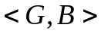, у якій перша компонента 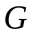 – це спрямований нециклічний граф, що відповідає випадковим змінним і записується як набір умов незалежності: кожна змінна незалежна від її батьків в . Друга компонента пари 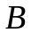 – це множина параметрів, що визначають мережу. Компонента містить параметри 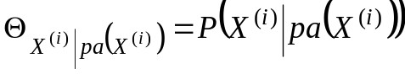 для кожного можливого значення 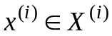 та 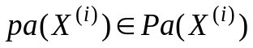, де 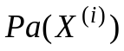 позначає набір батьків змінної 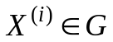. Кожна змінна представляється у вигляді вершини. Якщо розглядають більше одного графа, то для визначення батьків змінної 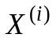 в графі використають позначення 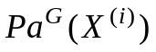. Повна спільна ймовірність БМ обчислюється за формулою:

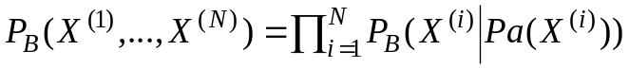

З математичної точки зору БМ – це модель подання існуючих і відсутніх імовірнісних залежностей. При цьому зв'язок 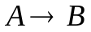 являється причинним, коли подія  – причина виникнення , тобто коли існує механізм, відповідно до якого значення, прийняте , впливає на значення, прийняте . БМ називають причинною (каузальною), коли всі її зв'язки являються причинними.

2.4 Формула Байєса

Позначимо через  вибірковий простір подій (або множина подій) випадкових експериментів. Цей вибірковий простір містить всі можливі значення випадкової змінної. По аналогії із словом “стан” слово “змінна” неоднозначне. “Змінна” в імовірнісному контексті дійсно означає змінну, а в граф-теоретичному контексті “змінна” означає атрибут. Якщо змінна приймає конкретне значення, то говорять, що має місце конкретна подія. В теорії оцінювання сигналів, аналізі часових рядів та багатьох інших випадках події називають спостереженнями.
Припустимо, що є дві змінні 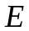 і 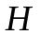, які деяким чином пов’язані між собою. Якщо ми отримуємо конкретне значення , тобто має місце конкретна подія, то цікаво знати, якою буде при цьому ймовірність події 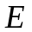. Тобто необхідно знайти умовну ймовірність події . Умовна ймовірність події визначається за виразом:

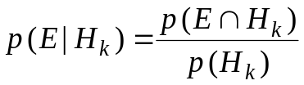, | (2.1)

де 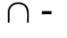 операція перетину множин. Якщо 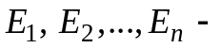 взаємновиключні події такі, що 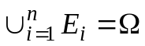, то кажуть, що події 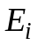 формують повну (вичерпну) множину. Дві змінні не зв’язані (не перетинаються), якщо вони не мають однакових значень. Якщо дві змінні є вичерпними і незв’язаними, то можна записати, що

. | (2.2)

Формулу Байєса (2.1) широко застосовують в системах підтримки прийняття рішень, біометриці, теорії оцінювання і зв’язку та багатьох інших галузях науки і техніки.
Теорія побудови БМ грунтується на припущенні, що події є вичерпними і не перетинаються. Якщо ця умова не виконується, то результати застосування мережі будуть неконсистентними (тобто неточними). У випадку коли події вичерпні і не перетинаються, то ймовірність події можна обчислити за допомогою умовних ймовірностей

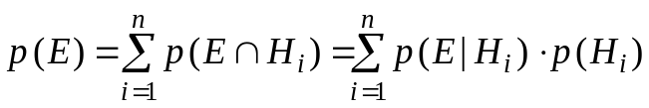. | (2.3)

Використовуючи рівняння (2.3), суму перетинів події з можна виразити так:

. | (2.4)

З рівності знайдемо, що

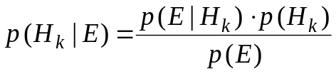,

а із врахуванням (2.3) отримаємо вираз:

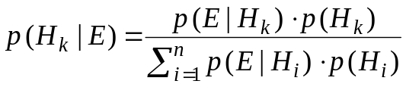, | (2.5)

який представляє собою формулу Байєса На основі цієї формули будуються БМ.
В (2.5) 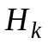 означає будь-яку гіпотезу з можливих. Ймовірності 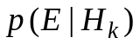 задаються експертами апріорно, або розраховують по навчальним даним [11, 12]. Тобто, їх можна розглядати як відповідь на запитання: “Якою буде ймовірність деякого виміру, якщо відомо яка гіпотеза була реалізована?”. Ймовірності є дуже корисними, тому що, як правило, легше знайти ймовірність послідовності подій типу причина-наслідок, ніж навпаки. Значення 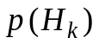 називають апріорними ймовірностями, вони визначають початкові ймовірності для всіх гіпотез. Сила байєсівського методу полягає в тому, що апріорні ймовірності можна уточнювати (оновлювати) у відповідності до реалій протікання процесу, що досліджується. Це дозволяє уточнювати ймовірності подій при надходженні додаткової інформації. Знаменник виразу (2.5) можна розглядати як нормуючий член, який встановлює значення ймовірності між 0 та 1.
При аналізі та моделюванні випадкових величин найчастіше використовують нормальний або Гауссів розподіл, який має декілька властивостей, що сприяють прискоренню та спрощенню аналізу процесів. Він описується виразом

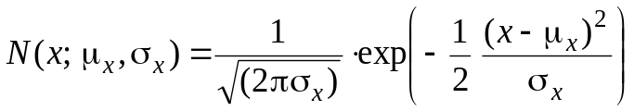, | (2.6)

де 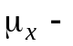 середнє значення процесу; 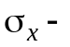 стандартне відхилення. Очевидно, що для описання випадкових процесів можна скористатись будь-яким іншим розподілом, який краще відповідає реальності.
Іншими типами розподілів можуть бути такі: бета-розподіл, біноміальний, розподіл 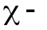квадрат, нецентральний розподіл квадрат, дискретний рівномірний розподіл, експоненціальний, 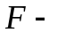розподіл, нецентральний 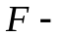розподіл, гамма-розподіл, геометричний, гіпергеометричний, логнормальний, негативний біноміальний та розподіли Пуассона, Рейлі, –розподіл Стьюдента, нецентрований –розподіл, рівномірний неперервний розподіл та розподіл Вейбулла.

2.5 Типи байєсівських мереж

2.5.1. Дискретні БМ – мережі, у яких змінні вузлів представлені дискретними величинами.
Дискретні БМ мають такі властивості:
– кожна вершина представляє собою подію, яка описується випадковою величиною, яка може мати кілька станів;
– всі вершини, пов'язані з "батьківськими", визначаються таблицею умовних ймовірностей (ТУЙ) або функцією умовних ймовірностей;
– для вершин без "батьків" ймовірності її станів є безумовними (маргінальними).
Інакше кажучи, у байєсівських мережах довіри вершини представляють собою випадкові змінні, а дуги – ймовірнісні залежності, які визначаються через таблиці умовних ймовірностей. ТУЙ кожної вершини містить ймовірності станів цієї вершини за умови станів її "батьків". На рис. 2.6 наведено приклад дискретної БМ, кожна з вершин може приймати одне з двох станів 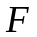 або 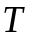 (скорочення від false та true). Запис 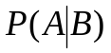 означає ймовірність настання події при умові, що подія вже відбулась.

2.5.2. Динамічні БМ – мережі, у яких значення вузлів змінюються з часом.
Динамічні БМ ідеально підходять для моделювання часових процесів. Їхня перевага полягає в тому, що вони використають табличне представлення умовних ймовірностей що полегшує представлення різних нелінійних явищ [51]. Треба підкреслити, що термін "часова байєсівська мережа" (temporal Bayesіan network) краще відображає суть ніж "динамічна байєсівська мережа" (dynamіc Bayesіan network), тому що передбачається, що структура моделі не змінюється. Зазвичай параметри моделі не змінюються з часом, але до структури мережі завжди можна додати додаткові приховані вузли для опису поточного стану процесу [50].

C
S
R
W
CP(S=F│C)P(S=T│C)F0,50,5T0,90,1
CP(R=F│C)P(R=T│C)F0,80,2T0,20,8
P(C=F)P(C=T)0,50,5
SRP(W=F│S,R)P(W=T│S,R)FF1,00TF0,10,9FT0,10,9
Рис. 2.6 Дискретна БМ з ТУЙ

Найпростіший тип динамічної БМ – це прихована модель Маркова (Hidden Markov Model), у якій в кожному шарі наявний один дискретний прихований вузол та один дискретний або безперервний спостережуваний вузол. Ілюстрація моделі наведена на рис. 2.7. Круглі вершини позначають неперервні вузли, квадратні позначають дискретні;  – приховані вузли, а – спостережувані. Для визначення динамічної БМ потрібно задати початковий розподіл 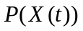, топологію усередині шару та міжшарову топологію (між двома шарами) 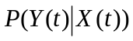 [52].
X(t)
X(t+1)
X(t+2)
X(t+3)
X(t+4)

Y(t)
Y(t+1)
Y(t+2)
Y(t+3)
Y(t+4)
Рис. 2.7. Скрита двохшарова модель Маркова, в якій – приховані дискретні, а 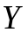 – дискретні або неперервні спостережувані вузли

Мережі такого типу використовують для розпізнавання мови. У цьому випадку вузли 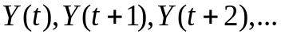 представляють собою фонеми слів, а вузли 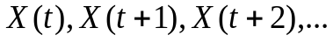 – це букви, з яких складається слово. Така модель є динамічною в тому сенсі, що дана мережа буде представляти собою множину блоків, які повторюються у різні моменти часу [53].

2.5.3. Неперервні БМ – мережі в яких змінні вузлів – це неперервні величини. У багатьох випадках події можуть приймати будь-які стани з деякого діапазону. Тобто змінна буде неперервною випадковою величиною, простором можливих станів якої буде весь діапазон її припустимих значень 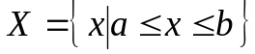, яке містить нескінченну множину точок. В цьому випадку некоректно говорити про ймовірності окремого стану, тому що при їх нескінченно великій кількості вага кожного буде дорівнювати нулю. Тому розподіл ймовірностей для неперервної випадкової величини визначається інакше, ніж у дискретному випадку; для їх опису використовуються функції розподілу ймовірностей і щільності розподілу ймовірностей.
Неперервні БМ використовуються для моделювання стохастичних процесів у просторі станів з неперервним часом. На рис. 2.8 наведено приклад неперервної БМ; у цьому випадку використовується розподіл Гауса. Нехай вузол має безліч батьків 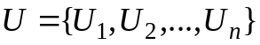, тоді умовний розподіл для задається за формулою 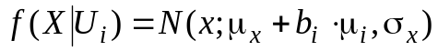, де коефіцієнт 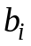 показує зв'язок між та його -м батьком (його ще називають ваговим коефіцієнтом) [54,55]:

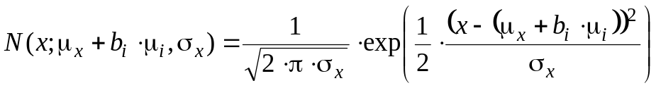,

де – математичне очікування,  – дисперсія, а коефіцієнт 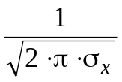 називають нормуючою константою, яка гарантує що 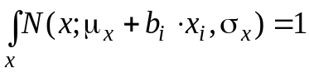.

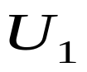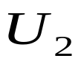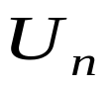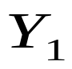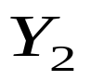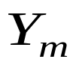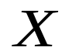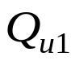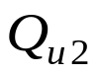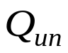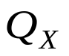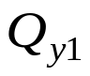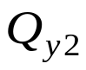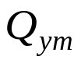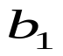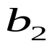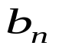

Рис. 2.8. Приклад неперервної БМ. 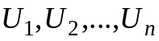 – батьківські вузли , 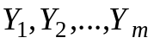 – дитячі вузли змінної , 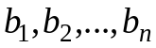 – вагові коефіцієнти, 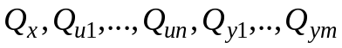 – шумові коефіцієнти.
Зв'язок між змінною і її батьками 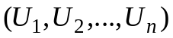 можна представити за допомогою звичайної лінійної регресійної моделі:

,

де 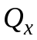 – шумова компонента, що може бути записана у вигляді розподілу Гауса з нульовим математичним очікуванням, а регресійні коефіцієнти, що показують зв'язок між змінною і її батьками.

2.5.4. Гібридні БМ – мережі, які містять вузли з дискретними і неперервними змінними.
При використанні БМ, що містять неперервні і дискретні змінні, існує ряд обмежень:
1 – дискретні змінні не можуть мати неперервних батьків;
2 – неперервні змінні повинні мати нормальний закон розподілу, умовний на значеннях батьків;
3 – розподіл неперервної змінної з дискретними батьками та неперервними батьками  є нормальним розподілом:

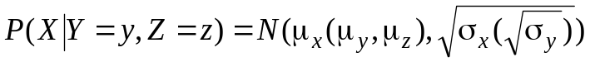,

де 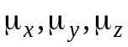 – математичні очікування, 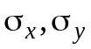 – дисперсії, 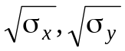 – середньоквадратичне відхилення; 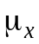 лінійно залежить від неперервних батьків, а 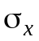 взагалі не залежить від неперервних батьків. Однак, та залежать від дискретних батьків. Це обмеження гарантує можливість формування точного висновку.
Як приклад розглянемо гібридну БМ, показану на рис. 2.9, яка дозволяє оцінювати сумарні виробничі витрати залежно від використання та завантаження трьох груп устаткування (наприклад, трьох станків). Відомо що до складу сумарних виробничих витрат (без врахування зарплати і нарахувань) входять:
– прямі виробничі витрати на кожну групу обладнання за досліджуваний календарний період, які залежать як від кількості використовуваних груп обладнання, так і від часу роботи кожної із груп протягом досліджуваного періоду часу, тобто від ступеня завантаження кожної із груп;
– витрати на амортизацію кожної із груп устаткування, що залежать як від її балансової вартості, так і встановлених норм амортизації;
– орендна плата за ділянку при кожній із груп обладнання, яка використовується для складування сировини та продукції, що залежить як від площі ділянки, так і від ставок орендної плати.
Вершина "Завантаження обладнання" відповідає дискретній події, що характеризується трьома можливими станами. Ймовірність перебування в кожному з них визначається ступенем завантаження кожної із груп устаткування, за умови, що сумарне завантаження всього встаткування дорівнює одиниці. Будемо вважати, що всі групи обладнання завантажені рівномірно. Насправді можливі будь-які інші вихідні розподіли ймовірностей, які враховують різні варіанти завантаження обладнання.
Нехай ставка оренди 1 га землі в середньому становить 2500 у.о. і коливається в межах ±10%, тобто приймає значення 2500 ± 250 у.о. Отже цій вершині відповідають параметри 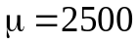 та 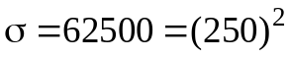. А норма амортизації може перебувати в межах 5 - 10 % від балансової вартості, тобто приймати значення 7,5 ± 2,5% (або 0,075 ± 0,025 відносних одиниць). Тобто цій вершині відповідають параметри 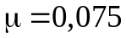 та 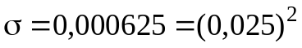.
Що стосується вершини "Виробничі витрати", то вона характеризується випадковою змінною, умовно нормальної на значеннях батьків (тобто на значеннях трьох інших вершин нашого приклада). Слід зазначити, що в загальному випадку розподіл ймовірностей для вершин, аналогічним вершині "Виробничі витрати", – не просто нормальний, а змішаний нормальний розподіл. Тобто він представляє собою звашену суіш розподілів, для кожного з яких повинен бути заданий список його параметрів:
– математичні очікування та дисперсії для розподілів, що описують ступінь впливу дискретних батьків;
– вагові коефіцієнти, що враховують ступінь впливу на математичне очікування неперервних батьків.

Таблиця 2.1.
Параметри, що визначають розподіл ймовірностей для вершини "Виробничі витрати"
Завантаження обладнання | Станок 1 | Станок 2 | Станок 3
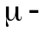математичне очікування | 3000 | 3200 | 3500
середньоквадратичне розсіювання | 22 500 = 150*150 | 25 600 = 160*160 | 30 625 = 175*175
Норма амортизації | 50 000 | 40 000 | 30 000
Ставка оренди | 0,6 | 0,5 | 0,4

Припустимо що в нашому прикладі виконуються умови:
– балансова вартість кожної з пилорам становить 50000, 40000 й 30000 у.о. ,
– площа орендованих ділянок, закріплених за ними дорівнює 0,6; 0,5 та 0,4 га,
– а оцінка прямих витрат на підтримку нормальної роботи кожної з пилорам у середньому становить 3000, 3200 й 3500 у.о. і отримана з 5% точністю.
Тобто, ступінь впливу батьківських вершин на "Виробничі витрати" можна представити у вигляді табл. 2.1.

Орендна
плата
2500
62500=
250*250
P( Завантаження обладнання ) = Станок 10,333P( Завантаження обладнання ) = Станок 20,333P(Завантаження обладнання ) = Станок 30,333
Норма амортизації
0,075
0,000625=
0,025*0,025
Норма амортизації
Орендна плата за 1 га

Завантаження обладнання
Виробничі
витрати
Виробничі витрати
7483,33
1459505,06=1208,1*1208,1
Рис. 2.9. Приклад гібридної БМ з неперервними та дискретними подіями. Квадратні вершини відповідають дискретним подіям, а овальні – неперервним подіям (гаусовським змінним)

Ймовірнісний висновок в таких БМ полягає в поширенні ймовірностей і параметрів гаусовських законів розподілу по всій мережі в залежності від отриманих свідчень. В основі процесу формування ймовірнісного висновку лежать досить складні математичні алгоритми. Розглянемо приклад на найпростішій дворівневій мережі для випадку прямого поширення розподілу ймовірностей.
Нехай незалежні дискретні випадкові величини 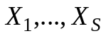 та неперервні випадкові величини 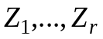 впливають на результуючу випадкову величину , як показано на рис. 2.10.

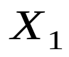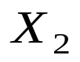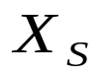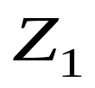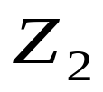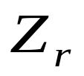

Рис. 2.10. Приклад дворівневої гібридної БМ з неперервними та дискретними змінними. Квадратні вершини відповідають дискретним подіям, а овальні – неперервним подіям.

Кожна з дискретних випадкових величин 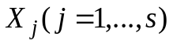 має своїми результатами значення 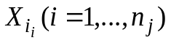 з ймовірностями 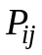, для яких 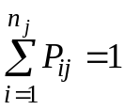. Спільний вплив дискретних випадкових величин на характеризується математичним очікуванням 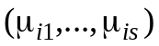 та дисперсіями 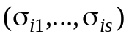. Кожна з неперервних випадкових величин 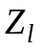 має неперервний нормальний розподіл з параметрами 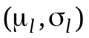, де 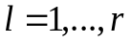. Спільний вплив неперервної випадкової величини та результатів дискретних величин на результуючу випадкову величину характеризується ваговими коефіцієнтами 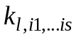 для .
Тоді характеристики результуючої величини можуть бути обчислені за такими формулами:

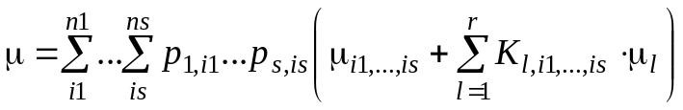,

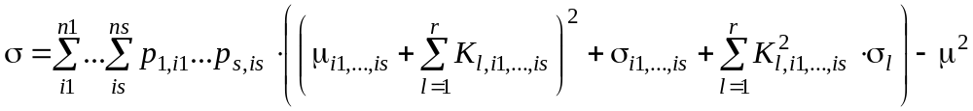.

Стосовно до нашого прикладу, який містить дві вихідні неперервні (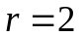) змінні та одну дискретну (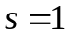) змінну, що має три результати (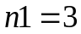), числові характеристики випадкової змінної "Виробничі витрати" будуть дорівнювати:

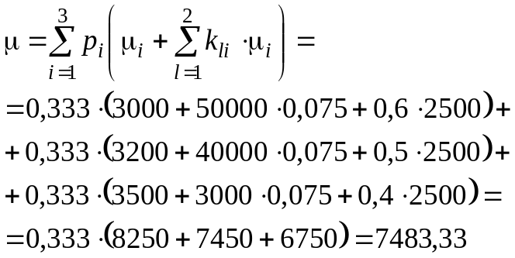

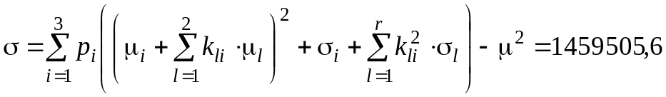,

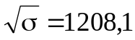.

2.6 Висновки до другого розділу

БМ – перспективний ймовірнісний інструментарій для моделювання складних ієрархічних процесів (статичних і динамічних) з невизначеностями довільного характеру. Мережа будується у вигляді спрямованого ациклічного графа, який відображає причинні зв’язки між вузлами (змінними) процесу, що досліджується. В даному розділі розглянуто базові принципи побудови БМ на основі аналізу поведінки процесів. Редукція спільного розподілу ймовірностей у вигляді добутку умовних ймовірностей, які залежать від малої кількості змінних, дозволяє уникнути “комбінаторних вибухів” при моделюванні.
Взагалі байєсівська методологія насправді набагато ширша ніж сімейство засобів маніпулювання з умовними ймовірностями в орієнтованих графах. Вона включає в себе також моделі з симетричними зв’язками (випадкові поля та решітки), моделі динамічних процесів (ланцюги Маркова), а також широкий клас моделей зі прихованими змінними, що дозволяють вирішувати ймовірнісні задачі класифікації, розпізнавання образів та прогнозування. Нові області застосування такі: (1) динамічні процеси і динамічне програмування; (2) оптимальне керування стохастичними системами; (3) прийняття рішень в автономних інтелектуальних системах.
Також в другому розділі виконано аналіз інформаційних потоків (повідомлень), які мають місце між вузлами мережі. Показано яким чином робиться формальний математичний запис БМ.

СПИСОК ВИКОРИСТАНИХ ДЖЕРЕЛ

11. | Терентьев А.Н. Алгоритм вероятностного вывода в байесовских сетях / А.Н. Терентьев, П.И. Бидюк, Л.А. Коршевнюк / Системный анализ и информационный технологии: сб. науч. трудов по материалам IX междунар. науч.-тех. конф., 15–19 мая 2007 г., Киев. – К.: Екмо, 2007. – С. 76.
12. | Бидюк П. И. Метод вероятностного вывода в байесовских сетях по обучающим данным / П.И. Бидюк, А.Н. Терентьев // Кибернетика и системный анализ. – 2007. – № 3. – C. 93-99.
50. | Murphy K. A brief introduction to graphical models and Bayesian networks / Technical report 2001-5-10, department of computer science,  University of British Columbia, Canada, May 2001. – 19 p.
51. | Zweig G.G. Speech recognition with dynamic Bayesian networks / Proceedings of the fifteenth conference on artificial intelligence, Madison (Wisconsin US). – 1998. – P. 173-180.
52. | Murphy K.P. Dynamic Bayesian networks: representation, inference and learning / A PhD dissertation, University of California, Berkeley. – 2002. – 225 p.
53. | Buntine W. L. A Guide to the literature on learning probabilistic networks from data // IEEE Transactions on knowledge and data engineering. – Piscataway: IEEE Educational Activities Department, 1996. – Vol. 8, № 2. – P. 195-210.
54. | Hautaniemi S.K., Petri T. Korpisaari and Jukka P.P. Saarinen. Target identification with dynamic hybrid Bayesian networks / Proceedings of the forth SPIE's international symposium on sensor fusion: architectures, algorithms and applications, Orlando (Florida US), April 2000. – P. 55 – 66.
55. | Nodelman U., Christian R. Shelton, and Daphne Koller. Learning continuous time Bayesian networks / Proceedings of the nineteenth international conference on Uncertainty in Artificial Intelligence (UAI’03), Acapulco (Mexico), 7–10 August, 2003. – SF.: Morgan Kaufmann, 2003. – P. 451-458.

